TRƯỜNG THCS TÂN TIẾN NỘI DUNG BÀI GHI
MÔN TOÁN 7: ĐẠI SỐ
Chương I : SỐ hỮU TỈ – SỐ THỰC
CHỦ ĐỀ: Số hữu tỉ. Các phép tính số hữu tỉ
Bài 1 : tập hợp Q các số hữu tỉ
1. Số hữu tỉ:
Số hữu tỉ là số viết được dưới dạng phân số $\frac{a}{b}$ với a, b ∈ Z , b ≠ 0.
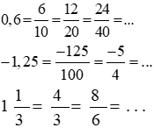
?1. Vì:

Các số 0,6; – 1,25; 1 $\frac{1}{3}$ là các số hữu tỉ.
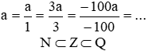
?2. Số nguyên a là số hữu tỉ vì:

2. Biểu diễn số hữu tỉ trên trục số
Ví dụ 1: Biểu diễn số hữu tỉ lên trục số
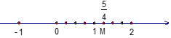
Ví dụ 2: (SGK - trang 6)
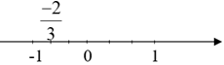
Trên trục số, điểm biểu diễn số hữu tỉ x được gọi là điểm x.
3. So sánh hai số hữu tỉ
?4. So sánh hai phân số: và
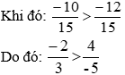
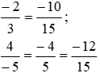
Ta có:

VD1: Ta có:
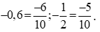
Vì – 6 < – 5 và 10 > 0
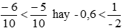
nên
VD2: Ta có:
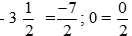
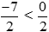
Vì -7 < 0 và 2 > 0 nên
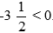
Hay
*Nhận xét: (SGK/7)( các em học thuộc dòng 5,6,7,8 từ trên xuống, trang 7)
?5 : Số hữu tỉ dương: $\frac{2}{3}$ ; $\frac{-3}{-5}$
Số hữu tỉ âm: $\frac{-3}{7}$ ; $\frac{ 1}{-5}$ ; 4
Số không là số hữu tỉ dương cũng không phải là số hữu tỉ âm:$\frac{ 0}{-2}$ = 0
4/ CÂU HỎI CỦNG CỐ:
- Nêu dạng tổng quát của số hữu tỉ. Biểu diễn số hữu tỉ trên trục số?
- Nêu cách so sánh hai số hữu tỉ?

5/ HƯỚNG DẪN VỀ NHÀ :
Các em ghi bài và nộp bài lên hệ thống lophoc.hcm.edu.vn
Bài 1 (trang 7 SGK Toán 7 Tập 1): Điền kí hiệu (∈, ∉, ⊂) thích hợp vào ô vuông
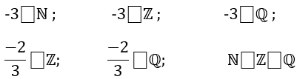
Bài 3 ( sgk trang 8) Hướng dẫn: các em so sánh hai phân số đã học ở lớp 6
Câu c) $x= -0,75 và y= \frac{-3}{4}$
Ta có x =$- 0,75=\frac{-3}{4}$ và y = $\frac{-3}{4}$
Vì $\frac{-3}{4}$ = $\frac{-3}{4}$ . Vậy x = y , các em làm các câu còn lại.

Tiết 2: BÀI 2: CỘNG, TRỪ SỐ HỮU TỈ
1.Cộng, trừ hai số hữu tỉ
Dạng tổng quát: với x = $\frac{a}{m}$ , y = $\frac{b}{m}$ ( a,b,m ∈ Z, m > 0)
* ví dụ :
a) $\frac{-7}{3}$ + $\frac{4}{7}$ = $\frac{-49}{21}$ + $\frac{12}{21}$ = $\frac{-49+12}{21}= \frac{-37}{21}$
b) $\left( -3\right)-\left(-\frac{3}{4}\right)= \frac{-12}{4}- \left(\frac{-3}{4}\right)=\frac{\left( -12\right)-\left( -3\right)}{4}= \frac{-9}{4}$
? 1 : SGK/9 Tính:
2.Quy tắc “chuyển vế”
Khị chuyển một số hạng từ vế này sang vế kia của một đẳng thức, ta phải đổi dấu hạng tử đó: dấu “ + “ thành dấu “ – “ ; dấu “ – “ thành dấu “ +”
Với mọi x, y, z Q : x + y = z => x = z – y
- Ví dụ: Tìm x biết $-\frac{3}{7}+x=\frac{1}{3}$
$x= \frac{1}{3}+ \frac{3}{7}$
$x= \frac{7}{21}+ \frac{9}{21}$
$x= \frac{16}{21}$
Vậy $x= \frac{16}{21}$
*?2 SGK/ 9: Tìm x, biết:
*Chú ý ( SGK/9)
3. Câu hỏi củng cố:
-Ghi công thức tổng quát cộng; trừ hai phân số cùng mẫu?
- Nêu cách cộng; trừ hai số hữu tỉ?
- Nêu quy tắc chuyển vế?
4/HƯỚNG DẪN VỀ NHÀ:
- Học thuộc phần lý thuyết ( dạng tổng quát và quy tắc chuyển vế)
-Bài tập về nhà:
* Bài 6 SGK trang 10: (Hướng dẫn : thực hiện công , trừ số hữu tỉ)
*Bài 8 SGK/10(H dẫn: thực hiện phép tính
*Bài 9 SGK/10(Hướng dẫn : cách làm tìm x giống ?2)
Các em ghi bài và nộp bài, hạn cuối: 13/9/2021

BÀI GHI TOÁN 7 : HÌNH HỌC
CHỦ ĐỀ: HAI GÓC ĐỐI ĐỈNH. HAI ĐƯỜNG THẲNG VUÔNG GÓC
Tiết 3 : BÀI 1: HAI GÓC ĐỐI ĐỈNH
1. Thế nào là hai góc đối đỉnh:
Hai góc đối đỉnh là hai góc mà mỗi cạnh của góc này là tia đối của một cạnh của góc kia.
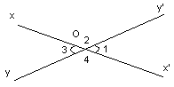
Ô1 và Ô3; Ô2 và Ô4 là hai cặp góc đối đỉnh.
*Bài1: (82/SGK)
a) xÔy và x’Ôy’ là hai góc đối đỉnh vì cạnh Ox là tia đối của cạnh Ox’ và cạnh Oy là tia đối của cạnh Oy’.
cạnh Oy’.
b) x’Ôy và xÔy’ là hai góc đối đỉnh vì cạnh Ox là tia đối của cạnh Ox’ và cạnh Oy là tia đối của cạnh Oy’.
2. Tính chất của hai góc đối đỉnh:
Hai góc đối đỉnh thì bằng nhau.
Ô1 = Ô3 ( hai góc đối đỉnh)
Ô2 = Ô4 ( hai góc đối đỉnh)
3/ Câu hỏi củng cố kiến thức:
-Thế nào là hai góc đối đỉnh? Nêu cách vẽ góc đối đỉnh với một góc cho trước?
-Nêu tính chất hai góc đối đỉnh?
-Cho góc xOy đối đỉnh với góc x’Oy’ và góc xOy = 50⁰. Cho biết số đo của góc x’Oy’?
4/Hướng dẫn về nhà:
- Học định nghỉa và tính chất hai góc đối đỉnh
- Chuẩn bị bài luyên tập bài 5; 7 SGK trang 82; 83
- Bài tập về nhà: bài 3 ; 4 SGK/82
*Bài 3 SGK/82: Vẽ hai đường thẳng zz’ và tt’ cắt nhau tại A. Hãy viết tên hai cặp góc đối đỉnh
*Bài 4 SGK/ 82: Vẽ góc xBy có số đo bằng 60⁰. Vẽ góc đối đỉnh với góc xBy. Hỏi góc này có số đo bằng bao nhiêu độ?
Tiết 4: LUYỆN TẬP HAI GÓC ĐỐI ĐỈNH
BÀI TẬP:
Bài 1/ Cho hai đường thẳng MN và PQ cắt nhau tại A. Viết tên các cặp góc đối đỉnh
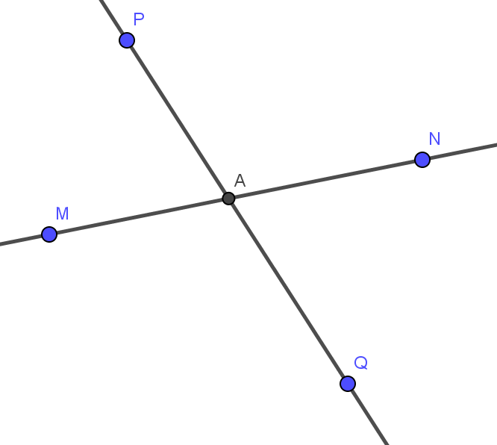
đối đỉnh
đối đỉnh

Bài 2/ Cho số đo góc O1 = 45⁰ .Tính số đo các góc O3; góc O2; góc O4
Có ( đối đỉnh)
Có ( kề bù)
Mà (đối đỉnh)
Bài 5 SGKtrang 82 : a) Vẽ góc ABC có số đo bằng 56⁰
b) Vẽ góc ABC' kề bù với góc ABC. Hỏi số đo của góc ABC'.
c) Vẽ góc C'BA' kề bù với góc ABC'. Tính số đo của góc C'BA'.

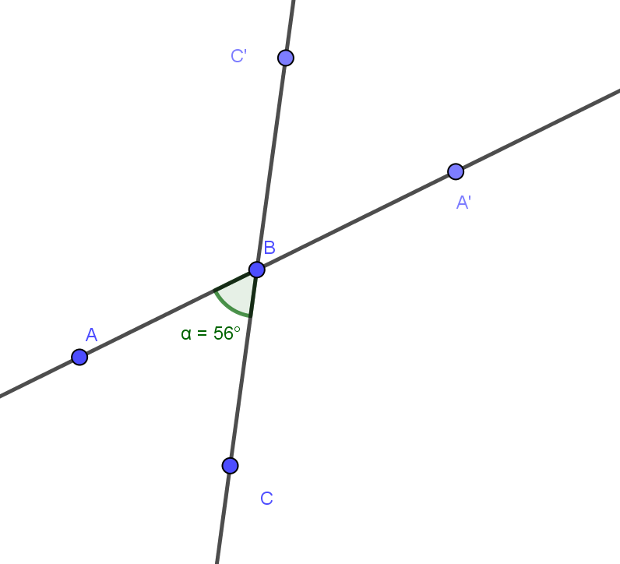
Có ( kề bù)
Mà (đối đỉnh)
Mà (đối đỉnh)

Bài 7 SGKtrang 83 Ba đường thẳng xx', yy', zz' cùng đi qua điểm O. Hãy viết tên các cặp góc bằng nhau.
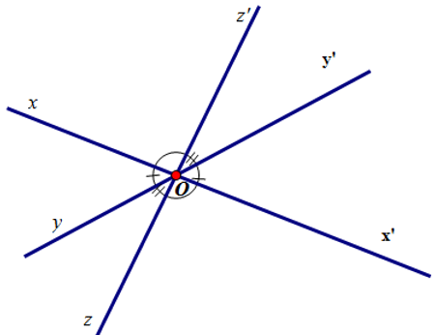
Trên hình vẽ ba đường thẳng xx', yy', zz' cùng đi qua điểm O.
Góc xOy = góc x’Oy’ ( đối đỉnh) góc x’Oy = góc xOy’ (đối đỉnh)
Góc yOz = góc y’Oz’ ( đối đỉnh) góc y’Oz = góc yOz’ (đối đỉnh)
Góc xOz = góc x’Oz’ (đối đỉnh) góc x’Oz = góc xOz’ (đối đỉnh)
Bài 8 SGKtrang 83: Vẽ hai góc có chung đỉnh và có cùng số đo là 70⁰, nhưng không đối đỉnh.
Vẽ hình: Cách 1: Vẽ đường thằng x’x . Trên x’x lấy điểm O
Vẽ $x\hat{O}y$= $x\hat{'O}y'$ =70⁰ (Oy và Oy’ cùng thuộc một nửa mặt phẳng bờ xx’).
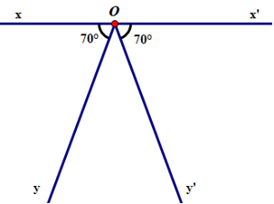

Cách 2 : Vẽ góc
Từ O vẽ tia Ox’ bất kì (không phải là tia đối của Ox ) ; vẽ $x\hat{'O}y'$ = 70⁰

Bài 9 SGK trang 83 : Vẽ góc vuông xAy. Vẽ góc x'Ay' đối đỉnh với góc xAy. Hãy viết tên hai góc vuông không đối đỉnh.
Vẽ hình:
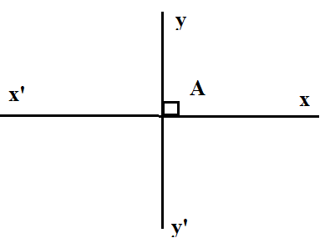
Các góc vuông không đối đỉnh là:
góc xAy và góc yAx’; góc xAy và góc xAy’
Góc yAx’ và góc x’Ay’; góc xAy’ và góc y’Ax’
CÂU HỎI CỦNG CỐ KIẾN THỨC:
- Nêu định nghĩa và tính chất của hai góc đối đỉnh?
- Nêu cách vẽ góc đối đỉnh với một góc cho trước?
- Hai đường thẳng cắt nhau tạo thành mấy cặp góc đối đỉnh?
HƯỚNG DẪN VỀ NHÀ:
- Học thuộc định nghĩa và tính chất của hai góc đối đỉnh.
- Nắm vững cách vẽ hai góc đối đỉnh; góc đối đỉnh với một góc cho trước.
- Làm bài tập : 8 SGK trang 82; 83
- Chuẩn bị bài: hai đường thẳng vuông góc.

MÔN VẬT LÍ KHỐI LỚP 7

GVBM : HỒ THỊ LIÊN

GỢI Ý HƯỚNG DẪN HỌC SINH TỰ HỌC (Đối với học sinh không thể học tập trực tuyến) THỜI GIAN : 1 TIẾT ( TUẦN 1)

Chủ đề 1: NHẬN BIẾT ÁNH SÁNG.

NGUỒN SÁNG-VẬT SÁNG

 |  | I. Tìm hiểu bài
NỘI DUNG TÌM |  |  | YÊU CẦU HỌC SINH
HIỂU |  | HỌC SINH TÌM HIỂU SÁCH TÀI LIỆU DẠY HỌC-
 |  | CHỦ ĐỀ 1
Hoạt động 1: |  | I .Nhận biết ánh sáng
I.Nhận biết ánh |  | -HS tìm hiểu HĐ1 và nhận ra trong 4 trường hợp, trường hợp
sáng |  | nào mắt ta nhận biết được ánh sáng.
 |  | - Hoàn thành kết luận ( điền từ)
 |  | Kết luận: Mắt ta nhận biết được ánh sáng khi có ……
 |  | …………..truyền vào mắt ta.
Hoạt động 2 |  | II.Nhìn thấy một vật
II.Nhìn thấy một |  | -Tìm hiểu HĐ2. Nhìn hình H1.4. và nhận biết trường hợp nào
vật |  | mắt ta nhìn thấy các vật trong phòng (Đèn sáng hay đèn tắt)
 |  | -Hoàn thành phần kết luận ( điền từ)
 |  | Kết luận:
 |  | Ta nhìn thấy một vật khi có ……..……… từ vật đó truyền
 |  | vào mắt ta.
Hoạt động 3 |  | III. Nguồn sáng-vật sáng
III.Nguồn sáng-vật |  | -Tìm hiểu HĐ3.
sáng |  | +Nhìn hình H1.5 và H1.6 và nhận biết các vật nào trong
 |  | phòng tự phát ra ánh sáng, vật nào hắt lại ánh sáng do vật
 |  | khác chiếu tới.

 | +Điền từ phần kết luận:
 | • Nguồn sáng là vật tự nó phát ra……………...
 | • Vật sáng gồm nguồn sáng và những vật hắt
 | lại…………… chiếu vào nó.
 | +Cho ví dụ về nguồn sáng và vật sáng
Hoạt động 4 | IV. Vận dụng
IV. Vận dụng | Tìm hiểu HĐ4: Đặt một cái
 | đèn pin nằm ngang trước mắt
 | sao cho không nhìn thấy bóng
 | đèn. Bấm công tắc bật đèn pin,
 | mắt ta có nhìn thấy ánh sáng
 | trực tiếp từ đèn phát ra không
 | ? Vì sao ?
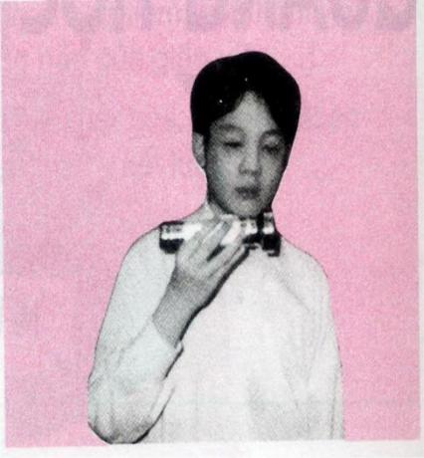
- NỘI DUNG BÀI HỌC.( ghi nhớ - Học sinh chép bài và học thuộc)

CHƯƠNG I: QUANG HỌC
Chủ đề 1: NHẬN BIẾT ÁNH SÁNG. NGUỒN SÁNG- VẬT SÁNG I.NHẬN BIẾT ÁNH SÁNG:

-Mắt ta nhận biết ánh sáng khi có ánh sáng truyền vào mắt ta
II. NHÌN THẤY MỘT VẬT
-Mắt ta nhìn thấy một vật khi có ánh sáng truyền từ vật đó đến mắt ta.
III NGUỒN SÁNG VÀ VẬT SÁNG

-Nguồn sáng là vật tự phát ra ánh sáng. Ví dụ: Mặt trời, bóng đèn đang sáng, bếp lửa đang cháy,…

-Vật sáng bao gồm nguồn sáng và những vật hắt lại ánh sáng.Ví dụ: Mặt trăng, bàn, ghế,….

III. THẮC MẮC CỦA HỌC SINH

Trường:
Lớp:……………………………………
Họ tên học sinh

Môn học | Nội dung học tập | Câu hỏi của học sinh

I.Nhận biết ánh sáng | 1.
 | 2.
 | 3.
II.Nhìn thấy một vật | 1.
 | 2.
 | 3
III.Nguồn sáng-vật | 1
sáng | 2
 | 3
IV. Vận dụng

  - BÀI TÂP ( Học sinh làm bài tập vào vở)

Câu 1 : Ta nhận biết được ánh sáng khi

- Đang là ban ngày

- Có một nguồn sáng đặt trươc mặt

- Ta đang mở mắt

- Có ánh sáng truyền vào mắt ta

Câu 2 :Ta nhìn thấy được một vật khi

- Vật là một nguồn sáng

- Ta đang mở mắt nhìn về phía vật

- Vật là một nguồn sáng

- Có ánh sáng từ vật truyền vào mắt ta

Câu 3: Trong các vật sau: Mặt Trời, Mặt Trăng tròn đêm rằm, ngọn nến đang cháy, chiếc gương phản chiếu ánh nắng mặt trời. Vật nào là nguồn sáng. Vật nào là vật sáng?
TRƯỜNG THCS TÂN TIẾN
TÊN HS :
LỚP :
PHIẾU HƯỚNG DẪN HỌC SINH TỰ HỌC
MÔN NGỮ VĂN – KHỐI 7
TUẦN 1
TIẾT 1
HƯỚNG DẪN HỌC SINH HỌC TẬP BỘ MÔN NGỮ VĂN 7
Hoạt động 1: Tìm hiểu chương trình học
Đọc Sách giáo khoa ngữ văn 7 tập 1, tập 2
Thực hiện các yêu cầu.
- Em biết gì về chương trìnhNgữ văn 7 ?
......................................................................................................................................................................................................................................................................................................................................................................................................................................................................................................................................................................................................................................................................................................................................................................................................................

- Nội dung của chương trinh học gồm những phần nào ?
.....................................................................................................................................................................................................................................................................................................................................................................................................................................................................................................................................................................................................................................................................................
Hoạt động 2: Hướng dẫn học tập bộ môn
Để học tốt môn Ngữ Văn 7 mỗi HS cần đảm bảo các yêu cầu gì ?
....................................................................................................................................................................................................................................................................................................................................................................................................................................................................................................................................................................................................................................................................................
- Thắc mắc của HS :
.........................................................................................................................................................................................................................................................................................................................................................................................................................................................................................................................................................................................................................................................................................

PHIẾU HƯỚNG DẪN HỌC SINH TỰ HỌC
MÔN NGỮ VĂN – KHỐI 7
CHỦ ĐỀ
HÌNH ẢNH NGƯỜI MẸ CAO ĐẸP
SỰ LIÊN KẾT, MẠCH LẠC VÀ BỐ CỤC TRONG VĂN BẢN
*********************
TIẾT 2: CỔNG TRƯỜNG MỞ RA
LýLan

Hoạt động 1:
- Đọc văn bản
-Thực hiện các yêu cầu.
1.Cho biếtnhữngnétchínhvềtiểusửtácgiảLýLanvàxuấtxứtácphẩm?
....................................................................................................................................................................................................................................................................................................................................................................................................................................................................................................................................................................................................................................................................................
2.Vănbảncóthể chia thànhmấyphần? Nội dung chínhcủamỗiphầnlàgì?
....................................................................................................................................................................................................................................................................................................................................................................................................................................................................................................................................................................................................................................................................................
3.Tìnhcảmcủamẹdànhcho con đuộcthểhiện qua nhữnghànhđộngnào?
.....................................................................................................................................................................................................................................................................................................................................................................................................................................................................................................................................................................................................................................................................................
4.Tâmtrạngcủa con trướcngàykhaitrườngđượcmiêutảnhưthếnào?
................................................................................................................................................................................................................................................................................................................................................................................................................................................................................................................................................
5.Trongđêmtrướcngàykhaitrườngđầutiêncủa con, ngườimẹtrằntrọckhôngngủđược, tạisao ?
...................................................................................................................................................................................................................................................................
6.Qua văn bản trên, em hãy tìm những chi tiết biểu hiện tâm trạng rất khác nhau của người mẹ và đứa con trongđêmtrướcngàykhaitrường ?
................................................................................................................................................................................................................................................................................................................................................................................................................................................................................................................................................
7.Câuvănnàotrongbàinóivềtầmquantrọngcủanhàtrườngđốivớithếhệtrẻ? Qua những chi tiếttrên, emcảmnhậndượcgìvềngườimẹ?
...............................................................................................................................................................................................................................................................................................................................................................................................................................................................................................................................................
8.Có phải người mẹ đang trực tiếp nóiv ới con không ? Theo em người mẹ đang tâm sự với ai? Cách viết này có tác dụng gì?
......................................................................................................................................................................................................................................................................
9. Cho biếtnội dung vănbảnvànêunhữngnétđặcsắcvềnghệthuật .
......................................................................................................................................................................................................................................................................................................................................................................................................................................................................................................................................................................................................................................................................................
Hoạtđộng 2: Kiểmtra, đánhgiáquátrìnhtựhọc.
1. Phát biểu cảm nghĩ của em về tâm trạng của người mẹ trong văn bảnCổng trường mở ra.
2.Viết 1 đoạn văn (khoảng 10 -15 dòng) ghi lại cảm xúc của bản thân về ngày khai trường đầu tiên..
- Thắc mắc của HS :

Tiết: 3
MẸ TÔI
Et-môn-đô-đê A-mi-xi

Hoạtđộng 1: Tìm hiểu văn bản
- Đọc văn bản
- Thựchiệncácyêucầu.
1.Trìnhbàyhiểubiếtcủaemvềtácgiả, tácphẩm ?
....................................................................................................................................................................................................................................................................................................................................................................................................................................................................................................................................................2. Nguyênnhânvàmụcđíchngườibốviếtthưcho con trai, đólàgì?
...............................................................................................................................................................................................................................................................................................................................................................................................................
3.Sángtạorahoàncảnhxảyracâuchuyệnnhưvậycótácdụngnhưthếnào?
..........................................................................................................................................................................................................................................................................
4.Tâmtrạngcủangườibốvới En-ri-côđượcthểhiện qua những chi tiếtnào ?Emhiểugìvềtâmtrạngcủangườibốlúcđó?
........................................................................................................................................................................................................................................................................................................................................................................................................................................................................................................................................................................................................................................................................................
5. Thông qua lời nói của bố,hình ảnh người mẹ được hiện lên qua những chi tiết nào? Người bố muốn nhắn nhủ tới E những gì về mẹ? Em cảm nhận như thế nào về người mẹ của En?
.........................................................................................................................................................................................................................................................................................................................................................................................................................................................................................................................................................................................................................................................................................
6.Nêu cảm nhận của em về 2 câu văn : " Tình yêu thương kính trọng cha mẹ... chà đạp lên tình yêu thương đó"?
..........................................................................................................................................................................................................................................................................
7.Từ thái độ hết sức nghiêm khắc đó, người bố đã nói gì với con? Em hiểu người bố muốn nhắc nhở, khuyên nhủ E điều gì?
...............................................................................................................................................................................................................................................................................................................................................................................................................
8. Theo em tại sao trong thư, người bố rất tức giận, nghiêm khắc phê phán cũng nhưng trong bức thư người bố luôn lặp lại những lời lẽ: En-ri- cô của bốạ; En-ri- cô à! En - ri - cô này; Bố rất yêu con, con là niềm hi vọng tha thiết nhất trong đời bố...?
Dùng những lời lẽ như vậy, có tác dụng gì?
.........................................................................................................................................................................................................................................................................................................................................................................................................................................................................................................................................................................................................................................................................................
9.Khi đọc thư, En đã xúc động vô cùng vì sao?
A. Vì bốgợi lại những kỷ niệm giữa mẹ và En
B. Vì En sợ bố
C. Vì thái độ kiên quyết nghiêm khắc của bố
D. vì những lời nói chân tình, sâu sắc của bố.
E. Vì En thấy xấu hổ
10.Ngoài những lí do trên, còn lí do nào khác không?
......................................................................................................................................................................................................................................................................
11.Theo em vì sao người bố không trực tiếp nói với En-ri- cô mà lại viết thư?
..................................................................................................................................................................................................................................................................
12.Nhậnxétnétđặcsắcvềnội dung vànghệthuậtcủavănbản? Qua nét đặc sắc đó, em thấy văn bản có ý nghĩa gì?
.........................................................................................................................................................................................................................................................................................................................................................................................................................................................................................................................................................................................................................................................................................

Hoạtđộng 2: Kiểmtra, đánhgiáquátrìnhtựhọc.
1.Hãy so sánh sự giống và khác nhau giữa 2 văn bản Cổng trường mở ra và Mẹ tôi.
2. Viếtmộtđoạnvăn (khoảng 15 dòng) nêutìnhcảmcủaemdànhchomẹcủamình.

- Thắc mắc của HS :

TIẾT 4
LIÊN KẾT TRONG VĂN BẢN
Hoạtđộng 1: Tìm hiểu bài học
- Đọc cácvídụ– SGK Ngữvăn 7 (tập 1)/ 17,18
- Thực hiện các yêu cầu
1.Cho biết đoạn văn được trích từ văn bản nào? Tác giả? Đoạn văn là lời của ai nói với ai? .....................................................................................................................................................................................................................................................................................................................................................................................................
2.Nếu bố Enrico viết mấy câu văn đó thì Enrico co thể hiểu điều bố muốn nói chưa? Vì sao?
.........................................................................................................................................................................................................................................................................
3.Muốn đoạn văn hiểu được cần phải có những tính chất gì?
.........................................................................................................................................................................................................................................................................................................................................................................................................
4.Em hiểu liên kết nghĩa là gì?
.....................................................................................................................................................................................................................................................................
5.Liên kết có vai trò như thế nào trong văn bản?
....................................................................................................................................................................................................................................................................
6.Hãy đối chiếu với đoạn văn trong văn bản "Mẹ tôi" và nhận xét vì sao đoạn văn vừa đọc trở nên khó hiểu ?
....................................................................................................................................................................................................................................................................
7.Hãy sửa lại đoạn văn để En có thể hiểu được ý bố?
.....................................................................................................................................................................................................................................................................................................................................................................................................................................................................................................................................................................................................................................................................................
8.Như vậy để tạo sự liên kết của VB(trên) ta làm thế nào?........................................................................................................................................................................................................................................................................................................................................................................................................
9.Hãy chỉ ra sự thiếu liên kết trong đoạn văn? Sửa lại để trở thành 1 đoạn văn có nghĩa?
...............................................................................................................................................................................................................................................................................................................................................................................................................................................................................................................................................
10.Ngoài sự liên kết về nội dung, ý nghĩa, văn bản cần có sự liên kết nào khác?
.......................................................................................................................................................................................................................................................................
11. Khái quát lại: vai trò, tác dụng của liên kết? Để văn bản có tính liên kết cần phải có những yếu tố nào?
.......................................................................................................................................................................................................................................................................
Hoạtđộng 2: Kiểmtra, đánhgiáquátrìnhtựhọc
- Viết đoạn văn có sử dụng tính liên kết trong văn bản
- Vì sao các câu thơ sau không tạo thành một đoạn thơ hoàn chỉnh?
Ngày xuân con én đưa thoi,
Thiều quang chín chục đã ngoài sáu mươi.
Long lanh đáy nước in trời
Thành xây khói biếc, non phơi bóng vàng.​
Sèsènấmđấtbênđường
Rầurầungọncỏnửavàngnửaxanh
- Vìchúngkhôngvầnvớinhau
- Vìchúngcóvầnnhưnggieovầnkhôngđúngluật
- Vìchúngcóvầnnhưng ý củacáccâukhôngliênkếtvớinhau
- Vìcáccâuthơchưađủmột ý trọnvẹn

- Thắc mắc của HS :

GỢI Ý HƯỚNG DẪN HỌC SINH TỰ HỌC MÔN SỬ 7
(Đối với học sinh không thể học tập trực tuyến)

- Giáo viên biên soạn Tài liệu học tập và Phiếu hướng dẫn học sinh tự học

PHIẾU HƯỚNG DẪN HỌC SINH TỰ HỌC

NỘI DUNG | GHI CHÚ
Tên bài học  - Khối lớp:7 | Tiết 1, Bài 1: SỰ HÌNH THÀNH VÀ PHÁT TRIỂN CỦA XÃ HỘI PHONG KIẾN Ở CHÂU ÂU.( Thời sơ- trung kì trung đại)
Hoạt động 1: Đọc và quan sát kênh hình, kênh chữ SGK Lịch sử 7 trang 3-5 | 1.Sự hình thành xã hội phong kiến ở Châu Âu:  Đọc SGK/3 và trả lời câu hỏi sau bằng cách gạch dưới trong SGK  -Lãnh chúa phong kiến và nông nô được hình thành từ những tầng lớp nào của xã hội cổ đại?  2.Lãnh địa phong kiến:  Đọc SGK/3,4 và trả lời câu hỏi sau bằng cách gạch dưới trong SGK  -Thế nào là lãnh địa phong kiến?  -Quan sát hình 1-sgk/3: em có nhận xét gì về lâu đài , thành quách của lãnh chúa?  3. Sự xuất hiện các thành thị trung đại  -Thành thị trung đại xuất hiện như thế nào?  -Những ai sống trong thành thị?
Hoạt động 2: Kiểm tra, đánh giá quá trình tự học. | Chọn câu trả lời đúng nhất  Cư dân sống chủ yếu trong thành thị là :  - Nông dân  - Thợ thủ công  - Thương nhân  - Thương nhân và thợ thủ công
Tên bài học | Bài 2: SỰ SUY VONG CỦA CHẾ ĐỘ PHONG KIẾN VÀ SỰ HÌNH THÀNH CHỦ NGHĨA TƯ BẢN Ở CHÂU ÂU
Hoạt động 1: Đọc và quan sát kênh hình, kênh chữ SGK Lịch sử 7 trang 6-8 | 1.Những cuộc phát kiến lớn về địa lí:  - Nguyên nhân nào dẫn đến các cuộc phát kiến địa lí?  - Kể tên những cuộc phát kiến địa lí mà em biết?  2.Sự hình thành chủ nghĩa tư bản ở Châu Âu  - Quý tộc và tư sản Châu Âu đã làm cách nào để có được tiền vốn và đội ngũ công nhân làm thuê?  - Giai cấp tư sản và vô sản được hình thành từ những tầng lớp nào trong xã hội phong kiến Châu Âu?
Hoạt động 2: Kiểm tra, đánh giá quá trình tự học. | Các cuộc phát kiến địa lý tác động như thế nào đến xã hội Châu Âu?

- Học sinh ghi chép lại các câu hỏi thắc mắc, các trở ngại của học sinh khi thực hiện các nhiệm vụ học tập( nếu có)
Trường:
Lớp:
Họ tên học sinh

Môn học | Nội dung học tập | Câu hỏi của học sinh
Lịch sử | Mục 1: ….  Mục 2: …. | 1.  2.

NỘI DUNG BÀI GHI

Phần I: Khái quát lịch sử thế giới trung đại
Tiết 1, Bài 1: SỰ HÌNH THÀNH VÀ PHÁT TRIỂN CỦA XÃ HỘI PHONG KIẾN Ở CHÂU ÂU.( Thời sơ- trung kì trung đại)

- Sự hình thành xã hội phong kiến ở Châu Âu:
- Cuối thế kỉ V, người Giéc- man xâm chiếm, tiêu diệt các quốc gia cổ đại phương Tây, thành lập nhiều vương quốc mới: Ăng-glô-xắc-xông, Phơ –răng, Tây Gốt, Đông Gốt…
- Trên lãnh thổ Rô-ma người Giec-man đã:
+ Chiếm ruộng đất của chủ nô đem chia cho nhau.
+ Phong cho các tướng lĩnh, quý tộc các tước vị như: Công tước, Hầu tước…
- Tác động đến xã hội: hình thành các tầng lớp mới:
+ Lãnh chúa phong kiến: là các tướng lĩnh và quý tộc có nhiều ruộng đất và tước vị, có quyền thế, giàu có
+ Nông nô:là những nô lệ được giải phóng và nông dân, không có ruộng đất, làm thuê, phụ thuộc vào lãnh chúa.
- Xã hội phong kiến ở Châu Âu được hình thành.
- Lãnh địa phong kiến:
- Tổ chức và hoạt động của lãnh địa:
+ Lãnh địa bao gồm đất đai, dinh thự với tường cao, hào sâu,kho tàng, đồng cỏ, đầm lầy… của lãnh chúa.
+ Nông nô nhận đất canh tác của lãnh chúa và nộp tô thuế, ngoài ra còn nộp nhiều thứ thuế khác.
+ Lãnh chúa: bóc lột nông nô, họ không phải lao động, sống sung sướng xa hoa.
- Kinh tế trong lãnh địa: là đơn vị kình tế, chính trị độc lập mang tính tư cung, tự cấp, đóng kín.
3.Sự xuất hiện các thành thị trung đại
-Nguyên nhân ra đời:
+ Thời kì phong kiến phân quyền, các lãnh địa đều đóng kín, không trao đổi buôn bán với bên ngoài
+ Từ cuối thế kỉ XI, do sản xuất thủ công phát triển, thợ thủ công đem hàng hóa ra những nơi đông người để trao đổi , buôn bán , lập xưởng sản xuất.
+ Từ đây hình thành các thị trấn, rồi phát triển thành thành phố, gọi là thành thị.
- Hoạt động: cư dân chủ yếu của thành thị là thợ thủ công và thương nhân ( thị dân), họ lập các phường hội, thương hội để cùng nhau sản xuất và buôn bán

Tiết 2, Bài 2: SỰ SUY VONG CỦA CHẾ ĐỘ PHONG KIẾN VÀ SỰ HÌNH THÀNH CHỦ NGHĨA TƯ BẢN Ở CHÂU ÂU

- Những cuộc phát kiến lớn về địa lí:
- Nguyên nhân: Do nhu cầu phát triển sản xuất. Tiến bộ về kĩ thuật hàng hải: la bàn, hải đồ, kĩ thuật đóng tàu…
- Những cuộc phát kiến lớn: Cuối thế kỉ XV- đầu thế kỉ XVI, nhiều cuộc phát kiến lớn về địa lí được tiến hành như:
+ Năm 1487, B. Đi-a-xơ đến cực nam Châu Phi
+ Năm 1492, C. Cô-lôm-bô tìm ra Châu Mĩ
+ Năm 1498, Va-xcô đơ Ga-ma đến Tây Nam Ấn Độ
+ Năm 1519-1522, Ph. Ma-gien-lan đi vòng quang trái đất.
- Ý nghĩa: Thúc đẩy thương nghiệp phát triển, đem lại nguồn lợi khủng lồ cho giai cấp tư sản ChâuÂu
- Sự hình thành chủ nghĩa tư bản ở Châu Âu
- Sự ra đời của giai cấp tư sản: Quí tộc, thương nhân trở nên giàu có nhờ cướp bóc của cải, tài nguyên ở các nước thuộc địa. Họ mở rộng sản xuất, kinh doanh, lập đồn điền, bóc lột sức lao động người làm thuê.
- Giai cấp vô sản: được hình thành từ những nông nô bị tước đoạt ruộng đất, buộc phải vô làm việc trong các xí nghiệp của tư sản.
- Quan hệ sản xuất tư bản chủ nghĩa được hình thành.
********************

MÔN CÔNG NGHỆ LỚP 7 – TUẦN 1,2,3

- HƯỚNG DẪN HỌC SINH NGHIÊN CỨU

Tuần 1- Tiết 1
Bài 1 :VAI TRÒ, NHIỆM VỤ CỦA TRỒNG TRỌT

I-Vai trò của trồng trọt
Hoạt động 1: Tìm hiểu vai trò của trồng trọt

Giới thiệu hình 1, nhấn mạnh có 4 mũi tên chỉ 4vai trò của trồng trọt.
+ Vai trò thứ 1 của trồng trọt là gì?
+ Vai trò thứ 2,3,4 của trồng trọt là gì?
-Giảng giải thế nào là cây lương thực; cây thực phẩm; cây công nghiệp. Yêu cầu học sinh
cho ví dụ

II- Nhiệm vụ của trồng trọt

Hoạt động 2: Tìm hiểu nhiệm vụ của trồng trọt

Hướng dẫn hs đọc 6 nhiệm vụ SGK đưa ra, chọn lọc ra những nhiệm vụ nào là của trồng trọt.
- Vậy nhiệm vụ số 3 là của ngành nào ? số 5 ?

Hoạt động 3: Tìm hiểu các biện pháp thực hiện nhiệm vụ của trồng trọt.

III- Biện pháp để thực hiện nhiệm vụ của trồng trọt

Phát phiếu học tập số 2
Mục đích của việc:
+Khai hoang, lấn biển?
+Tăng vụ?
+ Thế nào là biện pháp kỹ thuật tiên tiến ?
Quan sát thông tin
-Cây có thể sống được ở những môi trường nào?
-So sánh trồng cây trong môi trường nước và trồng cây trong môi trường.

Tuần 2- Tiết 2

Bài 2: KHÁI NIỆM VỀ ĐẤT TRỒNG VÀ
THÀNH PHẦN CỦA ĐẤT TRỒNG

Hoạt động 1: Tìm hiểu khái niệm về đất trồng

I-Khái niệm về đất trồng
1/ Đất trồng là gì?
-Yêu cầu hs đọc SGK
Đất trồng là gì?
Đất và đá khác nhau ở điểm nào?
Lớp than đá tơi xốp có phải là đất trồng không?
Hoạt động 2: Tìm hiểu vai trò của đất
2/ Vai trò của đất trồng
yêu cầu hs quan sát SGK
Cây có thể sống được ở những môi trường nào?
So sánh trồng cây trong môi trường nước và trồng cây trong môi trường đất
Đất có tầm quan trọng như thế nào đối với cây trồng?
Hoạt động 3: Tìm hiểu thành phần của đất trồng
Đất trồng gồm những thành phần nào?
Không khí chứa các chất nào?
oxy có vai trò gì trong đời sống cây trồng?
Mùn là chất như thế nào?
Thế nào là độ phì nhiêu của đất.
Ở đất thiếu nước,dinh dưỡng thì cây trồng phát triển như thế nào ?

Tuần 3- Tiết 3

Bài 3: MỘT SỐ TÍNH CHẤT CHÍNH CỦA ĐẤT TRỒNG

I-Thành phần cơ giới của đất
Hoạt động 1: Làm rõ khái niệm thành phần cơ giới của đất

+Xác định thành phần cơ giới của đất để làm gì
câu hỏi:
+Phần rắn của đất bao gồm những thành phần nào?
+Phần vô cơ bao gồm những gì?

+Thế nào là thành phần Yêu cầu hs đọc SGK
-Đặt cơ giới của đất

II- Thế nào là độ chua, độ kiềm của đất
Hoạt động 2:Phân biệt thế nào là độ chua, độ kiềm
gì?

+Nhờ đâu mà đất giữ được nước và các chất dd?
+Nhấn mạnh: Hạt càng bé thì khả năng giữ nước và chất dd càng tốt
+Phát phiếu bài tập
Hoạt động 3: Tìm hiểu độ phì nhiêu của đất

IV- Độ phì nhiêu của đất
Muốn đạt năng suất cao, ngoài độ phì nhiêu của đất cần phải có thêm những điều kiện nào?

- HỌC SINH GHI BÀI: MÔN CÔNG NGHỆ 7 – TUẦN 1,2,3

Tuần 1- Tiết 1

CHƯƠNG I: ĐẠI CƯƠNG VỀ KỸ THUẬT TRỒNG TRỌT
Bài 1 VAI TRÒ, NHIỆM VỤ CỦA TRỒNG TRỌT

I-Vai trò của trồng trọt
-Cung cấp lương thực, thực phẩm cho con người
-Nguyên liệu cho công nghiệp
-Thức ăn cho chăn nuôi
-Nông sản cho xuất khẩu

II- Nhiệm vụ của trồng trọt
Đảm bảo lương thực, thực phẩm cho tiêu dùng trong nước và xuất khẩu.

III- Biện pháp để thực hiện nhiệm vụ của trồng trọt
+Khai hoang,lấn biển?
+Tăng vụ?
+Áp dụng các biện pháp kỹ thuật tiên tiến?

Tuần 2- Tiết 2

Bài 2: KHÁI NIỆM VỀ ĐẤT TRỒNG VÀ
THÀNH PHẦN CỦA ĐẤT TRỒNG

I-Khái niệm về đất trồng
1/ Đất trồng là gì?
Đất trồng là lớp bề mặt tơi xốp của vỏ trái đất, trên đó cây trồng có thể sống và cho ra sản phẩm.
2/ Vai trò của đất trồng
-Đất trồng là môi trường cung cấp nước, dinh dưỡng, oxy và giữ cho cây đứng vững
+Rắn: Cung cấp thức ăn cho cây.

Tuần 3- Tiết 3

Bài 3: MỘT SỐ TÍNH CHẤT CHÍNH CỦA ĐẤT TRỒNG

I-Thành phần cơ giới của đất
-Tỉ lệ các hạt cát, limon, sét quyết định thành phần cơ giới của đất

II- Thế nào là độ chua, độ kiềm của đất
-Độ chua, độ kiềm của đất được đo bằng độ pH
-Căn cứ vào độ pH, đất được chia thành:
+Đất chua
+Đất trung tính
+Đất kiềm

III- Khả năng giữ nước và chất dinh dưỡng của đất
Đất giữ được nước và chất dinh dưỡng là nhờ các hạt cát,limon, sét và chất mùn

IV- Độ phì nhiêu của đất
Độ phì nhiêu của đất là khả năng của đất có thể cho cây trồng có năng suất cao

MÔN GDCD KHỐI LỚP 7
GVBM : THÂN LÊ HỒNG YẾN
GỢI Ý HƯỚNG DẪN HỌC SINH TỰ HỌC MÔN GDCD 7
(Đối với học sinh không thể học tập trực tuyến)
THỜI GIAN : 1 TIẾT ( TUẦN 1)
BÀI 1: SỐNG GIẢN DỊ
I.Tìm hiểu bài
NỘI DUNG TÌM HIỂU | YÊU CẦU HỌC SINH  HỌC SINH TÌM HIỂU SÁCH TÀI LIỆU DẠY HỌC- CHỦ ĐỀ 1 bài 1 Sống giản dị
Hoạt động 1: GV cho HS đọc truyện | I Truyện đọc  Em hãy đọc truyện đọc : Bác Hồ trong ngày tuyên ngôn độc lập trong SGK trang 3 và trả lời các câu hỏi gợi ý  1.Trang phục, tác phong và lời nói của Bác Hồ trong truyện, được thể hiện ntn?  2.Em có nhận xét gì về cách ăn mặc, tác phong và lời nói của Bác ?  3. Vậy Bác Hồ là người như thế nào ?  Bác là người sống giản dị
Hoạt động 2: Nội dung bài học | II Nôi dung bài học  - Sống giản dị:  - Biểu hiện  3. Ý nghĩa:  4. Cách rèn luyện:
Hoạt động 3 : Kiểm tra, đánh giá quá trình tự học. | Hoàn thành các bài tập a trong SGK hoặc trong bài tập giáo viên  Bài a sgk trang 3,4  - Bức tranh 3: Thể hiện tính giản dị của HS khi đến trường.  Bài b (SGK)  - Biểu hiện giản dị: 2,5.  - - Việc làm của Hoa xa hoa, lãng phí, không phù hợp với điều kiện của bản thân
Hoạt động 4  IV. Vận dụng | Tìm hiểu HĐ4:  1.Hãy nêu những tấm gương sống giản dị ở lớp, trường và ngoài xã hội mà em biết.  2. Theo em, học sinh cần phải làm gì để rèn luyện tính giản dị.

II.NỘI DUNG BÀI HỌC.( ghi nhớ - Học sinh chép bài và học thuộc)
TUẦN 1 TIẾT 1 BÀI 1 SỐNG GIẢN DỊ
I.Truyện đọc
“Bác Hồ trong ngày Tuyên ngôn Độc lập”
II.Nội dung bài học:
a. Sống giản dị:
- Là sống phù hợp với điều kiện, hoàn cảnh của bản thân, gia đình và xã hội.
* Biểu hiện : không xa hoa, lãng phí, không chạy theo những nhu cầu vật chất và hình thức bề ngoài.
* Trái với giản dị :
- Xa hoa, lảng phí, cầu kỳ, qua loa, tuỳ tiện, nói năng cộc lốc, trống không...
b. Ý nghĩa:
- Là phẩm chất đạo đức cần có ở mỗi người.
- Sống giản dị sẽ được mọi người yêu mến, cảm thông, giúp đỡ.
c. Cách rèn luyện:
- Lời nói : Dễ hiểu, thân mật, chân thật.
- Thái độ: Cởi mở, chan hòa...
III. Bài tập
Bài 1 (SGK)
- Bức tranh 3: Thể hiện tính giản dị của HS khi đến trường.
Bài 2 (SGK)
- Biểu hiện giản dị: 2,5.
- Việc làm của Hoa xa hoa, lãng phí, không phù hợp với điều kiện của bản thân.

III. THẮC MẮC CỦA HỌC SINH
Trường:
Lớp:……………………………………
Họ tên học sinh

Môn học | Nội dung học tập | Câu hỏi của học sinh
 | I.Truyện đọc | 1.  2.  3.
 | II.Nội dung bài học | 1.  2.  3
 | III.Bài tập | 1  2  3
 | IV. Vận dụng

- BÀI TÂP ( Học sinh làm bài tập vào vở)
Câu 1 : Tìm 2 việc làm sống giản dị
Câu 2 : Tìm 2 việc làm không giản di
Câu 3: Sưu tầm một số câu ca dao tục ngữ về sống giản dị

SINH 7- TUẦN 1

- HỌC SINH GHI BÀI

Bài 1 : THẾ GIỚI ĐỘNG VẬT ĐA DẠNG, PHONG PHÚ
I. ĐV đa dạng về loài:
- Giới ĐV vô cùng đa dạng, phong phú. Chúng đa dạng về loài, kích thước cơ thể, lối sống và môi trường sống
II. ĐV đa dạng về môi trường sống:
- Nhờ sự thích nghi cao với ĐK sống, ĐV phân bố ở khắp các môi trường như: nước mặn, nước ngọt, nước lợ, trên cạn, trên không và ở ngay vùng cực băng giá quanh năm.

Bài 2: PHÂN BIỆT ĐỘNG VẬT VỚI THỰC VẬT

ĐẶC ĐIỂM CHUNG CỦA ĐỘNG VẬT
I. Phân biệt ĐV với TV:
Động vật:
- Dị dưỡng (sử dụnh chất hữu cơ có sẵn)
- Di chuyển
- Có hệ thần kinh và giác quan
Thực vật
- Tự dưỡng (tự tổng hợp chất hữu cơ)
- Không di chuyển.
- Không có hệ thần kinh và giác quan
II. Đặc điểm chung của ĐV:
- Có khả năng di chuyển, có hệ thần kinh và giác quan, dị dưỡng (khả năng dinh dưỡng nhờ chất hữu cơ có sẵn)
III.Vai trò của ĐV:
- ĐV có vai trò rất quan trọng trong thiên nhiên và đời sống con người: cung cấp thực phẩm, da, lông, dùng trong thí nghiệm, giúp con người giải trí, thể thao, bảo vệ an ninh… Tuy nhiên ĐV cũng truyền bệnh sang người

- HƯỚNG DẪN HỌC SINH NGHIÊN CỨU

Bài 1 : THẾ GIỚI ĐỘNG VẬT ĐA DẠNG, PHONG PHÚ

I. ĐV đa dạng về loài:
Hoạt động 1: ĐV đa dạng về loài
- Yêu cầu HS đọc SGK+ Em có nhận xét gì về H 1.1
+ Kể tên các loài có trong 1 giọt nước biển?
+ Hãy kể tên các loài ĐV được thu thập khi: tát một ao cá.
+ Hãy kể tên các loài ĐV tham gia vào “bản giao hưởng” vào đêm hè ở đồng quê.
II. ĐV đa dạng về môi trường sống:
Hoạt động 2 : ĐV đa dạng về môi trường sống
+ Đặc điểm nào giúp chim cánh cụt thích nghi được với khí hậu giá lạnh ở vùng cực?
+ Nguyên nhân nào khiến ĐV vùng nhiệt đới đa dạng và phong phú hơn ĐV vùng ôn đới và Nam Cực?
+ ĐV nước ta có đa dạng, phong phú không? Vì sao?+ Em có nhận xét gì về sự đa dạng môi trường sống của ĐV?
+ Chúng ta phải làm gì để thế giới ĐV mãi phong phú và đa dạng?

Bài 2: PHÂN BIỆT ĐỘNG VẬT VỚI THỰC VẬT

ĐẶC ĐIỂM CHUNG CỦA ĐỘNG VẬT

I. Phân biệt ĐV với TV:
Hoạt động 1: Phân biệt ĐV với TV
- Nghiên cứu H1.1 và Bảng 1 (chú ý so sánh 2 tế bào SGK )
+- Điền vào Bảng 1
Các nhóm khác bổ sung
+ ĐV giống TV ở điểm nào ?
+ ĐV khác TV ở điểm nào ?
II. Đặc điểm chung của ĐV:
Hoạt động 2: Đặc điểm chung của ĐV
- Thảo luận nhóm để phân biệt ĐV với TV:
(yêu cầu trả lời được đặc điểm 1, 3, 4)
rút ra kết luận
Hoạt động 3: Sơ lược phân chia giới ĐV
IV. Vai trò của ĐV:
Hoạt động 4: Vai trò của ĐV
- Yêu cầu HS đọc SGK
+ ĐV được chia làm mấy nhóm chính?
- Treo Bảng 2, yêu cầu HS điền tên
-ĐV đại diện.
+ ĐV có vai trò gì trong thiên nhiên và đời sống con người?

MÔN MỸ THUẬT 7
Tuần 1 – Tiết 1

SƠ LƯỢC VỀ MĨ THUẬT THỜI TRẦN (1226-1400)
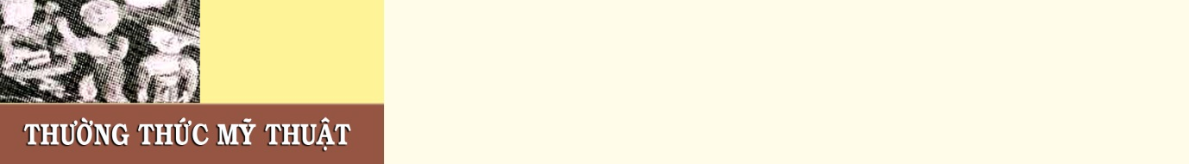
Bài 1

I/. Vài nét về hoàn cảnh xã hội
- Sau khi thay thế quyền lãnh đạo đất nước từ nhà Lý nhà Trần đã có nhiều chính sách tiến bộ để củng cố và xây dựng đất nước Chúng ta đã ba lần chiến thắng quân xâm lược Mông – Nguyên, tinh thần tự cường, tự chủ dân tộc ngày càng nâng cao, đất nước giàu mạnh, tạo điều kiên cho nghệ thuật phát triển
II/.Vài nét về mỹ thuật thời Trần:
1.Kiến trúc:
a) Kiến trúc cung đình:
Nhà Trần cho tu bổ lại kinh thành Thăng Long, nhà Trầncòn cho xây dựng nhiều cung điện (Thiên Trường – Nam Định) và lang mộ (An Sinh – Quảng Ninh)

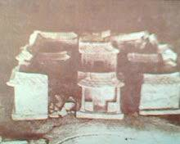
b) Kiến trúc phật giáo: Nhà Trần đã xây dựng những ngôi chùa, tháp nổi tiếng Các chùa ở núi Yên Tử, Chùa Bối Khê

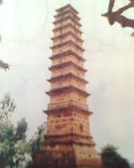
2. Điêu khắc và chạm khắc trang trí

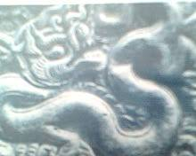
3. Đồ gốm :
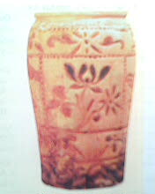
III/. Đặc điểm mỹ thuật thời Trần
- Mỹ thuật thời trần mang chắc khoẻ, phóng khoáng cách tạo hình mập mạp và giàu tính dân tộc
+ Bài tập về nhà: Học sinh về nhà học bài theo câu hỏi trong SGK sưu tầm tranh ảnh về mỹ thuật thời Trần
+ Chuẩn bị bài mới : Đọc trước bài mới (TTMT) : một số công trình mỹ thuật thời Trần (1226 – 1400)

PHIÊU HƯỚNG DẪN TỰ HỌC MÔN TIẾNG ANH LỚP 7
Hoạt động 1: Đọc tài liệu bên dưới và thực hiện các yêu cầu:
- Sách giáo khoa Tiếng Anh lớp 7
- Trong tuần lễ 1 các em học Revision + Unit 1: Back to schoo l- Phần A1+ A2 trang 10, 11
- Các em mở vở ghi từ vựng và ngữ pháp vào tập

Các em học sinh chép bài vào vở ( tựa bài học, từ vựng, ngữ pháp, bài tập), riêng đoạn hôi thoại, đoạn văn thì các em không cần phải chép

PERIOD 1(TIẾT 1)
REVISION
I. THE SIMPLE PRESENT TENSE (Thì hiện tại đơn)
(+) S + V/ Vs,es...
(-) S + do not(don’t)/ does not(doesn’t) + V...
(?) Do/ Does +S + V...?
1. Diễn tả những hành động lặp đi lặp lại hay thói quen
Ex: I get up at 6 a.m everyday. (Tôi thường thức dậy vào 6 giờ sáng hàng ngày )
2. Miêu tả lịch trình hoặc chương trình (ngụ ý tương lai)
Ex: That film starts at 7.45 p.m (Bộ phim đó bắt đầu vào 7 giờ 45’’ buổi tối )
3. Miêu tả thực tế hoặc sự thực hiển nhiên
Ex: People feel hot in summer. ( Mọi người thường cảm thấy nóng vào mùa hè )
Ex: The sun rises in the east. ( Mặt trời mọc đằng Đông)
4. Miêu tả các trạng thái ở hiện tại.
Ex: I am hungry. (Tôi đói)
Ex: I am not happy. (Hiện giờ tôi không vui)

II. THE PRESENT CONTINUOUS TENSE (Thì hiện tại tiếp diễn)
(+) S + am/is/are + Ving...
(-) S + am/is/are + not + Ving...
(?) Am/ Is/Are + S + Ving...

- Hành động hay sự kiện có tính tạm thời hay đang xảy ra ở thời điểm nói.
Ex: Tom(stay)____is staying_____ with his uncle in the city. (Tom đang ở cùng với bác trong thành phố)
Please don’t make so much noise. I(work)____am working_____. (Xin đừng làm ồn quá. Tói đang làm việc)
- Một kế hoạch hay những gì đã thu xếp để được thực hiện trong tương lai.
Ex: What ____are___ you(do)___doing______ on Saturday night? (Ban tính sẽ làm gì vào tối thứ bảy?)
III. “WH” WORDS ( từ hỏi)
- Who: ai Ex: Who are you?
- Whom: ai (chỉ về người) Ex: Whom is she talking to?
- Whose: của ai Whoes car is it?
- What: cái gì (chỉ đồ vật, sự việc hay con vật) Ex: What is it?
- When: khi nào (chỉ thời gian) Ex: When does he go?
- Where: ở đâu (chỉ nơi chốn) Where do you live?
- Which: cái gì (chỉ sự lựa chọn chỉ đồ vật sự việc hay con vật) Which book does she need?
- Why: tại sao (chỉ lí do hay nguyên nhân) Why are you crying?
- How: thế nào, cách nào (chỉ trạng thái phương tiện hay phương pháp) Ex: How do you study Englich?

P2

UNIT 1: BACK TO SCHOOL

A. Friends (Phần 1-6 trang 10-14 SGK Tiếng Anh 7)
1. Listen. Then practice with a partner.

VOCABULARY:
- Nice to meet you = Nice to see you (exp): rất vui khi gặp bạn
- again (adv): lại, lần nữa
- I am in class 7A (sentence): tôi học lớp 7A
- So am I (exp): tôi cũng vậy
- also (adv): cũng
- back to school (adj): trở lại trường

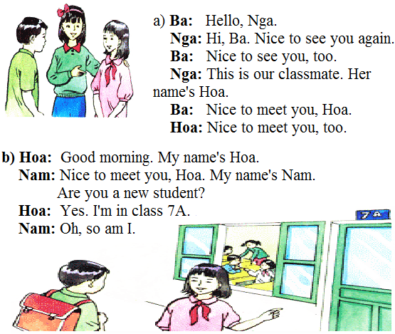

Now answer.
a) What is the new girl's name?
Her name is Hoa.
b) What class is she in?
She is in class 7A.
c) Who is also in class 7A?
Nam is also in class 7A.

P3
2. Read. Then answer the questions.

VOCABULARY:
- parents (n): ba mẹ
- still (adv): vẫn còn
- uncle (n): chú, bác
- aunt (n): cô, dì
- happy # unhappy (adj): vui # buồn
- miss (v): nhớ
- different (adj): khác
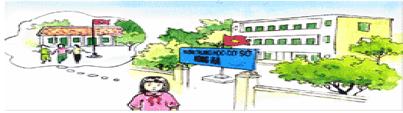

Hoa is a new student in class 7A. She is from Hue and her parents still live there. She lives with her uncle and aunt in Ha Noi.
Hoa has lots of friends in Hue. But she doesn't have any friends in Ha Noi. Many things are different. Her new school is bigger than her old school. Her new school has a lot of students. Her old school doesn’t have many students.
Hoa is unhappy. She misses her parents and her friends.
a) Where is Hoa from?
Hoa is from Hue.
b) Who is she staying with?
She's staying with her uncle and aunt.
c) Does she have a lot of friends in Ha Noi?
No, she doesn't.
d) How is her new school different from her old school?
Her new school is bigger than her old one, and it has more students.
e) Why is Hoa unhappy?
Hoa's unhappy because she misses her parents and friends.
- Hoạt động 2: Các em xem sách trang 10, 11
Phần giải đáp thắc mắc
- Sau bài học này nếu em có các câu hỏi thắc mắc, các trở ngại khi thực hiện các nhiệm vụ học tập em ghi ra cụ thể để được giáo viên giải đáp.
- Trường: THCS tân Tiến
- Lớp: 7
- Họ tên học sinh

Môn học | Nội dung học tập | Câu hỏi của học sinh
Tiếng Anh 7 | Revision + Unit 1: Back to schoo l- Phần A1+ A2 trang 10, 11 | 1.  2.  3.

HƯỚNG DẪN HỌC SINH TỰ HỌC MÔN ĐỊA 7
(Đối với học sinh không thể học tập trực tuyến)

- Tài liệu học tập và Phiếu hướng dẫn học sinh tự học

PHIẾU HƯỚNG DẪN HỌC SINH TỰ HỌC

NỘI DUNG
Tên bài học/ chủ đề - Khối lớp 7 | PHẦN 1 : THÀNH PHẦN NHÂN VĂN CỦA MÔI TRƯỜNG  Bài 1: DÂN SỐ
Hoạt động 1: Đọc tài liệu và thực hiện các yêu cầu. | 1: Tìm hiểu về dân số và nguồn lao động  -Hs nghiên cứu hình 1.1 SGK, và thông tin SGK, kết hợp kiến thức đã học, trả lời:  - Điều tra người ta tìm ra những vấn đề gì ?  -Số trẻ em từ 0 đến 4 tuổi ở mỗi tháp khoảng bao nhiêu bé trai, bao nhiêu bé gái ?  -Hình dạng 2 tháp tuổi khác nhau như thế nào về đáy, thân, đỉnh ?  -Tháp tuổi có hình dạng như thế nào thì tỉ lệ người trong độ tuổi lao động cao?  2: Trình bày tình hình gia tăng dân số thế giới.  -Hs nghiên cứu hình 1.2 SGK, kết hợp kiến thức đã học,trả lời:  Câu 1: Cho biết tại sao trong nhiều thế kỉ trước dân số thế giới tăng hết sức chậm chạp?  Câu 2: Dân số thế giới tăng nhanh vào thời gian nào? Nguyên nhân ?  Câu 3: Dân số tăng nhanh dẫn đến hậu quả gì? Hướng giải quyết?
Hoạt động 2: Kiểm tra, đánh giá quá trình tự học. | -Tháp tuổi cho biết những đặc điểm gì của dân số?

- Học sinh ghi chép lại các câu hỏi thắc mắc, các trở ngại của học sinh khi thực hiện các nhiệm vụ học tập qua phiếu sau:

Trường:
Lớp:
Họ tên học sinh

Môn học | Nội dung học tập | Câu hỏi của học sinh
Địa

HƯỚNG DẪN HỌC SINH TỰ HỌC
(Đối với học sinh không thể học tập trực tuyến)

- Tài liệu học tập và Phiếu hướng dẫn học sinh tự học

PHIẾU HƯỚNG DẪN HỌC SINH TỰ HỌC

NỘI DUNG
Tên bài học/ chủ đề - Khối lớp 7 | Bài 2: SỰ PHÂN BỐ DÂN CƯ.  CÁC CHỦNG TỘC TRÊN THẾ GIỚI
Hoạt động 1: Đọc tài liệu và thực hiện các yêu cầu. | *Hoạt động 1: Dân cư trên thế giới phân bố như thế nào?  -Hs nghiên cứu hình 2.2 và thông tin SGK, kết hợp kiến thức đã học, trả lời:  - Kể tên khu vực đông dân của thế giới (từ châu Á sang châu Mỹ). Chủ yếu phân bố tập trung ở những nơi đâu?  - Khu vực thưa dân nằm ở những vị trí nào?  - Nguyên nhân của sự phân bố?  *Hoạt động 2: Tìm hiểu về các chủng tộc trên TG  -Hs nghiên cứu hình 1.2 SGK SGK, kết hợp kiến thức đã học, trả lời:  +Đặc điểm hình thái bên ngòai ;  +Địa bàn sinh sống chủ yếu  * Sự khác nhau giữa các chủng tộc là đặc điểm về hình thái bên ngoài, bên trong mọi người đều có cấu tạo cơ thể như nhau. Sự khác nhau bên ngoài do di truyền, không có chủng tộc nào thấp hèn hơn hoặc cao quý hơn. Ngày nay sự phân biệt chủng tộc không còn , các chủng tộc đã chung sống, làm việc, học tập, ở tất cả mọi nơi trên thế giới
Hoạt động 2: Kiểm tra, đánh giá quá trình tự học. | -Xác định trên bản đồ những khu vực dân cư thế giới sống chủ yếu.

- Học sinh ghi chép lại các câu hỏi thắc mắc, các trở ngại của học sinh khi thực hiện các nhiệm vụ học tập qua phiếu sau:

Trường:
Lớp:
Họ tên học sinh

Môn học | Nội dung học tập | Câu hỏi của học sinh
Địa

NỘI DUNG GHI BÀI
PHẦN 1 : THÀNH PHẦN NHÂN VĂN CỦA MÔI TRƯỜNG
Bài 1: DÂN SỐ
1. Dân số, nguồn lao động:
- Các cuộc điều tra dân số cho biết tình hình dân số, nguồn lao động của một địa phương, một quốc gia .
-Tháp dân số cho ta biết đặc điểm cụ thể của dân số về (giới tính, độ tuổi, nguồn lao động...)
2.Tình hình gia tăng dân số thế giới:
- Trong nhiều thế kỉ dân số thế giới tăng hết sức chậm chạp.
Nguyên nhân do dịch bệnh, đói kém, chiến tranh
- Từ năm đầu TK XX đến nay,
dân số thế giới tăng nhanh.
Nguyên nhân do những tiến bộ về kinh tế- xã hội và y tế

Bài 2: SỰ PHÂN BỐ DÂN CƯ.
CÁC CHỦNG TỘC TRÊN THẾ GIỚI
1. Sự phân bố dân cư trên thế giới:
- Dân cư thế giới phân bố không đều.
+ Những nơi điều kiện sinh sống và giao thông thuận tiện như :
đồng bằng, đô thị hoặc các vùng khí hậu ấm áp, mưa nắng thuận hòa đều có dân cư tập trung đông đúc.
+ Các vùng núi, vùng sâu, vùng xa, giao thông khó khăn, vùng cực giá lạnh hoặc hoang mạc,..
khí hậu khắc nghiệt có dân cư thưa thớt.
2. Các chủng tộc:
- Chủng tộc Ơ-rô-pê-ô- it (thường gọi là người da trắng): sống chủ yếu ở châu Âu- châu Mĩ.
- Chủng tộc Nê-gro-it (thường gọi là người da đen) sống chủ yếu ở châu Phi.
- Chủng tộc Môn-gô-lô- it(thường gọi là người da vàng) sống chủ yếu ở châu Á

